При изучении курса физики очень важно уметь составлять конспекты. Предложенный материал лекции нужно кратко законспектировать в рукописном виде. Нужно предварительно прочитать, изучить материал, отметить для себя наиболее важный материал. Конспект должен быть небольшого объёма, но не менее 3 страниц на лекцию.
Готовый конспект нужно сфотографировать (сканировать), сократить объём до адекватного размера, и оформить в виде одного многостраничного документа word или pdf (одна лекция – один документ) и отправить на почту: study.67@mail.ru и в личный кабинет. Каждое письмо нужно подписывать: Ф.И.О., группа, название работы.

Постоянный электрический ток

§ 96. Электрический ток, сила и плотность тока

В электродинамике — разделе учения об электричестве, в котором рассматриваются явления и процессы, обусловленные движением электрических зарядов или макроскопических заряженных тел, — важнейшим понятием является понятие электрического тока. Электрическим током называется любое упорядоченное (направленное) движение электрических зарядов. В проводнике под действием приложенного электрического поля Е свободные электрические заряды перемещаются: положительные — по полю, отрицательные — против поля (рис. 146, а), т. е. в проводнике возникает электрический ток, называемый током проводимости. Если же упорядоченное движение электрических зарядов осуществляется перемещением в пространстве заряженного макроскопического тела (рис. 146, б), то возникает так называемый конвекционный ток.
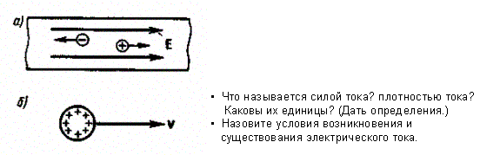
Рис. 146

Для возникновения и существования электрического тока необходимо, с одной стороны, наличие свободных носителей тока — заряженных частиц, способных перемещаться упорядоченно, а с другой — наличие электрического поля, энергия которого, каким-то образом восполняясь, расходовалась бы на их упорядоченное движение. За направление тока условно принимают направление движения положительных зарядов.
Количественной мерой электрического тока служит сила тока I — скалярная физическая величина, определяемая электрическим зарядом, проходящим через поперечное сечение проводника в единицу времени:
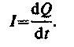
Если сила тока и его направление не изменяются со временем, то такой ток называется постоянным. Для постоянного тока
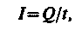

где Q — электрический заряд, проходящий за время t через поперечное сечение провод ника. Единица силы тока — ампер (А).
Физическая величина, определяемая силой тока, проходящего через единицу площади поперечного сечения проводника, перпендикулярного направлению тока, называется плотностью тока:
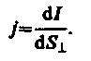
Выразим силу и плотность тока через скорость ‹v› упорядоченного движения зарядов в проводнике. Если концентрация носителей тока равна n и каждый носитель имеет элементарный заряд е (что не обязательно для ионов), то за время Δt через поперечное сечение S проводника переносится заряд
ΔQ=ne⟨v⟩Sdt. Сила тока
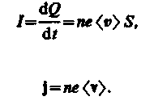 (96.1)
а плотность тока
Плотность тока — вектор, ориентированный по направлению тока, т. е. направление вектора j совпадает с направлением упорядоченного движения положительных зарядов. Единица плотности тока — ампер на метр в квадрате (А/м²).
Сила тока сквозь произвольную поверхность S определяется как поток вектора J, т. е.
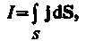 (96.2)
где dS = ndS (n — единичный вектор нормали к площадке dS, составляющей с век тором j угол α).

§ 97. Сторонние силы. Электродвижущая сила

и напряжение

Если в цепи на носители тока действуют только силы электростатического поля, то происходит перемещение носителей (они предполагаются положительными) от точек с большим потенциалом к точкам с меньшим потенциалом. Это приведет к выравниванию потенциалов во всех точках цепи и к исчезновению электрического поля. Поэтому для существования постоянного тока необходимо наличие в цепи устройства, способного создавать и поддерживать разность потенциалов за счет работы сил неэлектростатического происхождения. Такие устройства называются источниками тока. Силы неэлектростатического происхождения, действующие на заряды со стороны источников тока, называются сторонними.
Природа сторонних сил может быть различной. Например, в гальванических элементах они возникают за счет энергии химических реакций между электродами и электролитами; в генераторе — за счет механической энергии вращения ротора генератора и т. п. Роль источника тока в электрической цепи, образно говоря, такая же, как роль насоса, который необходим для перекачивания жидкости в гидравлической системе. Под действием создаваемого поля сторонних сил электрические заряды движутся внутри источника тока против сил электростатического поля, благодаря чему на концах цепи поддерживается разность потенциалов и в цепи течет постоянный электрический ток.
Сторонние силы совершают работу по перемещению электрических зарядов. Физическая величина, определяемая работой, совершаемой сторонними силами при перемещении единичного положительного заряда, называется электродвижущей силой (э.д.с.), действующей в цепи:
(97.1)
Эта работа производится за счет энергии, затрачиваемой в источнике тока, поэтому величину ξ можно также называть электродвижущей силой источника тока, включенного в цепь. Часто, вместо того чтобы сказать: «в цепи действуют сторонние силы», говорят: «в цепи действует э. д. с.», т. с. термин «электродвижущая сила» употребляется как характеристика сторонних сил. Э.д.с., как и потенциал, выражается в вольтах (ср. (84.9) и (97.1)).
Сторонняя сила F_{CT}, действующая на заряд Q₀. может быть выражена как
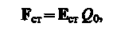
где Е — напряженность поля сторонних сил. Работа же сторонних сил по перемещению заряда Q₀ на замкнутом участке цепи равна
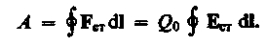 (97.2)
Разделив (97.2) на Q₀, получим выражение для э. д. с., действующей в цепи:
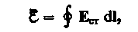
т. е. э.д.с., действующая в замкнутой цепи, может быть определена как циркуляция вектора напряженности поля сторонних сил. Э.д.с., действующая на участке 1 -2, равна
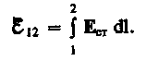 (97.3)
На заряд Q₀ помимо сторонних сил действуют также силы электростатического поля F_{e} = Q₀E. Таким образом, результирующая сила, действующая в цепи на заряд Q₀, равна
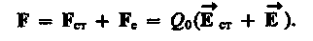
Работа, совершаемая результирующей силой над зарядом Q₀ на участке 1—2, равна
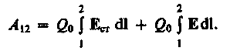
Используя выражения (97.3) и (84.8), можем записать
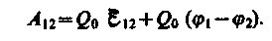 (97.4)
Для замкнутой цепи работа электростатических сил равна нулю (см. § 83), поэтому в данном случае A₁₂ = Q₀ξ₁₂
Напряжением U на участке 1—2 называется физическая величина, определяемая работой, совершаемой суммарным полем электростатических (кулоновских) и сторон них сил при перемещении единичного положительного заряда на данном участке цепи. Таким образом, согласно (97.4),
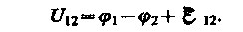
Понятие напряжения является обобщением понятия разности потенциалов: напряжение на концах участка цепи равно разности потенциалов в том случае, если на этом участке не действует э.д.с., т. е. сторонние силы отсутствуют.
- Что такое сторонние силы? Какова их природа?
• Почему напряжение является обобщенным понятием разности потенциалов?
- В чем заключается физический смысл электродвижущей силы, действующей в цепи?
напряжения? разности потенциалов?
- Какова связь между сопротивлением и про водимостью, удельным сопротивлением и удельной
проводимостью?

§ 98. Закон Ома. Сопротивление проводников

Немецкий физик Г. Ом (1787,—1854) экспериментально установил, что сила тока I, текущего по однородному металлическому проводнику (т. с. проводнику, в котором не действуют сторонние силы), пропорциональна напряжению U на концах проводника:

I=U/R, (98.1)

где R — электрическое сопротивление проводника. Уравнение (98.1) выражает закон Ома для участка цепи (не содержащего источника тока): сила тока в проводнике прямо пропорциональна приложенному напряжению и обратно пропорциональна сопротивлению проводника. Формула (98.1) позволяет установить единицу сопротивления — ом (Ом): 1 Ом — сопротивление такого проводника, в котором при напряжении 1 В течет постоянный ток 1 А. Величина
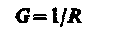
называется электрической проводимостью проводника. Единица проводимости — сименс (См): 1 См — проводимость участка электрической цепи сопротивлением 1 Ом. Сопротивление проводников зависит от его размеров и формы, а также от материала, из которого проводник изготовлен. Для однородного линейного проводника сопротивление R прямо пропорционально его длине l и обратно пропорционально площади его поперечного сечения S:
(98.2)
где ρ — коэффициент пропорциональности, характеризующий материал проводника и называемый удельным электрическим сопротивлением. Единица удельного электрического сопротивления — ом-метр (Ом⋅м). Наименьшим удельным сопротивлением обладают серебро (1,6-10~⁸ Ом м) и медь (1,7⋅10⁻⁸ Ом⋅м). На практике наряду с медными применяются алюминиевые провода. Хотя алюминий и имеет большее, чем медь, удельное сопротивление (2,6⋅10⁻⁸ Ом⋅м), но зато обладает меньшей плотностью по сравнению с медью.
Закон Ома можно представить в дифференциальной форме. Подставив выражение для сопротивления (98.2) в закон Ома (98.1), получим
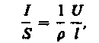 (98.3)
где величина, обратная удельному сопротивлению,
называется удельной электрической проводимостью вещества проводника. Ее единица — сименс на метр (См/м). Учитывая, что U/l = E— напряженность электрического поля в проводнике, I/S = j — плотность тока, формулу (98.3) можно записать в виде
(98.4)
Так как в изотропном проводнике носители тока в каждой точке движутся в направлении вектора Е, то направления j и Е совпадают. Поэтому формулу (98.4) можно записать в виде
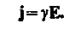 (98.5)
Выражение (98.5) — закон Ома в дифференциальной форме, связывающий плотность тока в любой точке внутри проводника с напряженностью электрического поля в этой же точке. Это соотношение справедливо и для переменных полей.
Опыт показывает, что в первом приближении изменение удельного сопротивления, а значит и сопротивления, с температурой описывается линейным законом:
где ρ и ρ₀, R и R₀ — соответственно удельные сопротивления и сопротивления проводника при t и 0 °С, α — температурный коэффициент сопротивления, для чистых металлов (при не очень низких температурах) близкий к 1/273 К⁻¹. Следовательно, температурная зависимость сопротивления может быть представлена в виде
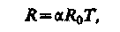
где Т — термодинамическая температура.
Качественный ход температурной зависимости сопротивления металла представлен на рис. 147 (кривая 1). Впоследствии было обнаружено, что сопротивление многих металлов (например, Al, Pb, Zn и др.) и их сплавов при очень низких температурах Т_{k} (0,14—20 К), называемых критическими, характерных для каждого вещества, скачкообразно уменьшается до нуля (кривая 2), т. е. металл становится абсолютным проводником. Впервые это явление, названное сверхпроводимостью, обнаружено в 1911 г. Г. Камерлинг-Оннесом для ртути. Явление сверхпроводимости объясняется на основе квантовой теории. Практическое использование сверхпроводящих материалов (в обмотках сверхпроводящих магнитов, в системах памяти ЭВМ и др.) затруднено из-за их низких критических температур. В настоящее время обнаружены и активно исследуются керамические материалы, обладающие сверхпроводимостью при температуре выше 100 К.

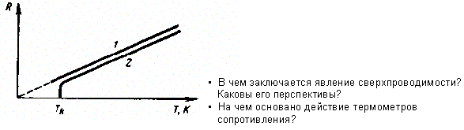
Рис. 147

На зависимости электрического сопротивления металлов от температуры основано действие термометров сопротивления, которые позволяют по градуированной взаимосвязи сопротивления от температуры измерять температуру с точностью до 0,003 К. Термометры сопротивления, в которых в качестве рабочего вещества используются полупроводники, изготовленные по специальной технологии, называются термнсторами. Они позволяют измерять температуры с точностью до миллионных долей кельвин.

§ 99. Работа и мощность тока.

Закон Джоуля — Ленца

Рассмотрим однородный проводник, к концам которого приложено напряжение U. За время dt через сечение проводника переносится заряд dq = Idt. Так как ток представляет собой перемещение заряда dq под действием электрического поля, то, по формуле (84.6), работа тока
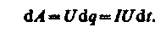 (99.1)
Если сопротивление проводника R, то, используя закон Ома (98.1), получим
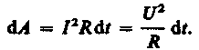 (99.2)
Из (99.1) и (99.2) следует, что мощность тока
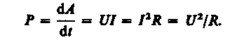 (99.3)
Если сила тока выражается в амперах, напряжение — в вольтах, сопротивление — в омах, то работа тока выражается в джоулях, а мощность — в ваттах. На практике применяются также внесистемные единицы работы тока: ватт-час (Вт-ч) и киловатт-час (кВт-ч). 1 Вт⋅ч — работа тока мощностью 1 Вт в течение 1 ч; 1 Вт-ч = 3600 Вт-с = 3,6-10³ Дж; 1 кВт-ч=10³ Вт-ч=3,6-10⁶ Дж.
Если ток проходит по неподвижному металлическому проводнику, то вся работа тока идет на его нагревание и, по закону сохранения энергии,
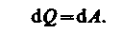 (99.4)
Таким образом, используя выражения (99.4), (99.1) и (99.2), получим
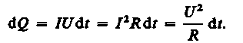 (99.5)
Выражение (99.5) представляет собой закон Джоуля — Ленца, экспериментально установленный независимо друг от друга Дж. Джоулем и Э. X. Ленцем.
Выделим в проводнике элементарный цилиндрический объем dV = dSdl (ось цилиндра совпадает с направлением тока), сопротивление которого . По закону Джоуля — Ленца, за время Δt в этом объеме выделится теплота
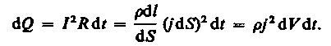
Количество теплоты, выделяющееся за единицу времени в единице объема, называется удельной тепловой мощностью тока. Она равна
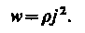 (99.6)
Используя дифференциальную форму закона Ома (j = γE) и соотношение ρ = 1/γ, получим
(99.7)
Формулы (99.6) и (99.7) являются обобщенным выражением закона Джоуля — Ленца в дифференциальной форме, пригодным для любого проводника.
Тепловое действие тока находит широкое применение в технике, которое началось с открытия в 1873 г. русским инженером А. Н. Лодыгиным (1847—1923) лампы накаливания. На нагревании проводников электрическим током основано действие электрических муфельных печей, электрической дуги (открыта русским инженером В. В. Петровым (1761—1834)), контактной электросварки, бытовых электронагревательных приборов и т. д.

§ 100. Закон Ома для неоднородного участка цепи

Мы рассматривали закон Ома (см. (98.1)) для однородного участка цепи, т. е. такого, в котором не действует э.д.с. (не действуют сторонние силы). Теперь рассмотрим неоднородный участок цепи, где действующую э.д.с. на участке 1—2 обозначим через ξ₁₂, а приложенную на концах участка разность потенциалов — через ϕ₁ — ϕ₂.
Если ток проходит по неподвижным проводникам, образующим участок 1—2, то работа A₁₂ всех сил (сторонних и электростатических), совершаемая над носителями тока, по закону сохранения и превращения энергии равна теплоте, выделяющейся на участке. Работа сил, совершаемая при перемещении заряда Q₀ на участке 1—2, согласно (97.4),
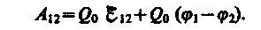 (100.1)
Э.д.с. ξ₁₂, как и сила тока I, — величина скалярная. Ее необходимо брать либо с положительным, либо с отрицательным знаком в зависимости от знака работы, совершаемой сторонними силами. Если э.д.с. способствует движению положительных зарядов в выбранном направлении (в направлении 1—2), то ξ₁₂ > 0. Если э.д.с. препятствует движению положительных зарядов в данном направлении, то ξ₁₂ < 0. За время t в проводнике выделяется теплота (см. (99.5))
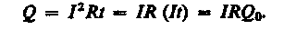 (100.2)
Из формул (100.1) и (100.2) получим
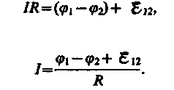 (100.3) (100.4)
откуда
Выражение (100.3) или (100.4) представляет собой закон Ома для неоднородного участка цени в интегральной форме, который является обобщенным законом Ома.
Если на данном участке цепи источник тока отсутствует (ξ₁₂ = 0), то из (100.4) приходим к закону Ома для однородного участка цепи (98.1):
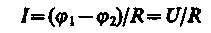
(при отсутствии сторонних сил напряжение на концах участка равно разности потенциалов (см. § 97)). Если же электрическая цепь замкнута, то выбранные точки 1 и 2 со впадают, ϕ₁ = ϕ₂, тогда из (100.4) получаем закон Ома для замкнутой цепи:
где ξ — э.д.с., действующая в цепи, R — суммарное сопротивление всей цепи. В общем случае R=r + R₁, где r — внутреннее сопротивление источника тока, R₁ — сопротивление внешней цепи. Поэтому закон Ома для замкнутой цепи будет иметь вид
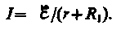
Если цепь разомкнута и, следовательно, в ней ток отсутствует (I = 0), то из закона Ома (100.4) получим, что ξ₁₂ = ϕ₂ - ϕ₁, э.д.с., действующая в разомкнутой цепи, равна разности потенциалов на ее концах. Следовательно, для того чтобы найти э.д.с. источника тока, надо измерить разность потенциалов на его клеммах при разомкнутой цепи.

§ 101. Правила Кирхгофа для разветвленных цепей

Обобщенный закон Ома (см. (100.3)) позволяет рассчитать практически любую сложную цепь. Однако непосредственный расчет разветвленных цепей, содержащих несколько замкнутых контуров (контуры могут иметь общие участки, каждый из контуров может иметь несколько источников тока и т. д.), довольно сложен. Эта задача решается более просто с помощью двух правая Кирхгофа.
Любая точка разветвления цепи, в которой сходится не менее трех проводников с током, называется узлом. При этом ток, входящий в узел, считается положительным, а ток, выходящий из узла, — отрицательным.
Первое правило Кирхгофа: алгебраическая сумма токов, сходящихся в узле, равна нулю:
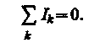
Например, для рис. 148 первое правило Кирхгофа запишется так:
Первое правило Кирхгофа вытекает из закона сохранения электрического заряда. Действительно, в случае установившегося постоянного тока ни в одной точке проводника и ни на одном его участке не должны накапливаться электрические заряды. В противном случае токи не могли бы оставаться постоянными.

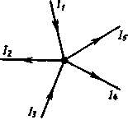

Рис. 148

Второе правило Кирхгофа получается из обобщенного закона Ома для разветвленных цепей. Рассмотрим контур, состоящий из трех участков (рис. 149).
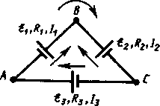

Рис. 149

Направление обхода по часовой стрелке примем за положительное, отметив, что выбор этого направления совершенно произволен. Все токи, совпадающие по направлению с направлением обхода контура, считаются положительными, не совпадающие с направлением обхода — отрицательными. Источники тока считаются положительными, если они создают ток, направленный в сторону обхода контура. Применяя к участкам закон Ома (100.3), можно записать:
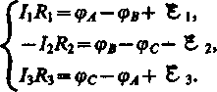

Складывая почленно эти уравнения, получим
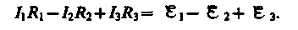 (101.1)
Уравнение (101.1) выражает второе правило Кирхгофа: в любом замкнутом контуре, произвольно выбранном в разветвленной электрической цепи, алгебраическая сумма произведений сил токов I_{i} на сопротивления R_{i}, соответствующих участков этого контура равна алгебраической сумме э.д.с. ξ_{k}, встречающихся в этом контуре:
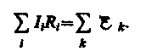 (101.2)
При расчете сложных цепей постоянного тока с применением правил Кирхгофа необходимо:
- Выбрать произвольное направление токов на всех участках цепи; действительное направление токов определяется при решении задачи: если искомый ток получится положительным, то его направление было выбрано правильно, отрицательным — его истинное направление противоположно выбранному.
- Выбрать направление обхода контура и строго его придерживаться; произведение IR положительно, если ток на данном участке совпадает с направлением обхода, и, наоборот, э.д.с., действующие по выбранному направлению обхода, считаются положительными, против — отрицательными.
- Составить столько уравнений, чтобы их число было равно числу искомых величин (в систему уравнений должны входить все сопротивления и э.д.с. рассматриваемой цепи); каждый рассматриваемый контур должен содержать хотя бы один элемент, не содержащийся в предыдущих контурах, иначе получатся уравнения, являющиеся простой комбинацией уже составленных.
В качестве примера использования правил Кирхгофа рассмотрим схему (рис. 150) измерительного моста Уитстона.
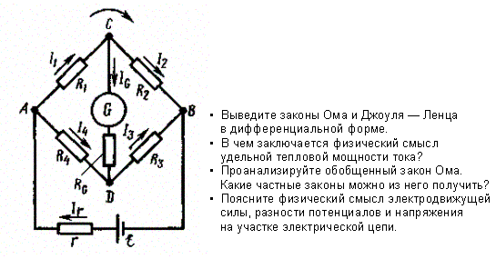
Рис. 150

Сопротивления R₁, R₂, R₃ и R₄ образуют его «плечи». Между точками А и В моста включена батарея с э.д.с. ξ и сопротивлением r, между точками С и D включен гальванометр с сопротивлением R_{G}. Для узлов А. В и С, применяя первое правило Кирхгофа, получим
(101.3)
Для контуров АСВA, ACDA и CBDC, согласно второму правилу Кирхгофа, можно записать:
(101.4)
Если известны все сопротивления и э.д.с,, то, решая полученные шесть уравнений, можно найти неизвестные токи. Изменяя известные сопротивления R₂, R₃ и R₄ можно добиться того, чтобы ток через гальванометр был равен нулю (I_{G} = 0). Тогда из (101.3) найдем
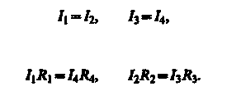 (101.6)
(101.5)
а из (101.4) получим

Из (101.5) и (101.6) вытекает, что
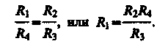 (101.7)
Таким образом, в случае равновесного моста (I_{G} = 0) при определении искомого сопротивления R₁ Э.Д.С. батареи, сопротивления батареи и гальванометра роли не играют.
На практике обычно используется реохордный мост Унтстоиа (рис. 151), где сопротивления R₃ и R₄ представляют собой длинную однородную проволоку (реохорд) с большим удельным сопротивлением, так что отношение R₃/R₄ можно заменить отношением l₃/l₄.
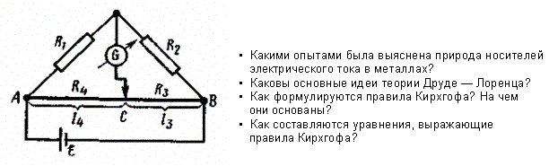
Рис. 151

Тогда, используя выражение (101.7), можно записать
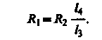 (101.8)
Длины l₃ и l₄ легко измеряются по шкале, а R₂ всегда известно. Поэтому уравнение (101.8) позволяет определить неизвестное сопротивление R₁.

Э. X. Ленц (1804—1865) — русский физик.
Г. Кирхгоф (1824—1887) — немецкий физик.
Ч. Уитстон (1802—1875) — английский физик.

